Trabajo práctico:

FIS Sugeno y Mamdani

  - Integrantes: Esteban, Octavio. Frickmann, Tomás
Indice
Introducción 2
Metodología 2
Actividad 1a- Sugeno VDA- 2
Ejercicio 1b -Sugeno SPY- 5
Ejercicio 2a – Mamdani Docente- 7
Conclusiones: 9

Introducción

En el presente informe se trabajó con modelos de lógica difusa de Sugeno y Mamdani para la resolución de consignas y la obtención de resultados en base a modelos de datos provistos por la catedra.
El objetivo de este informe es explicar y detallar el funcionamiento de modelos de lógica difusa vistos en la materia. En primer lugar, se observa el modelo de Sugeno, un modelo difuso basado en datos que toma valores de entrada y los envia a una función de pertenencia descrita. En segundo lugar, el modelo de Mamdani, el cual es más coloquial y entendible a simple vista, ya que los valores son enviados a una función de pertenencia simple seleccionada en base a una proposición (por ejemplo: Si x0 es baja entonces y es alta), posterior a esto se obtiene un grado de pertenencia a dicha función, el cual es inferido por el modelo descrito.

Metodología

Actividad 1a- Sugeno VDA-
- Cargar el conjunto de datos de alguna de las señales de VDA que se ofrecen a continuación y graficarlo.
- Entrenar diferentes modelos de Sugeno con todos ellos, variando la cantidad de reglas R (O el parámetro de radio de vecindad del clustering sustractivo, si corresponde). Graficar el error cuadrático medio (MSE) vs. R.
- Elegir uno de los modelos según la mejor relación entre R y el MSE obtenido.
- Sobre muestrear la señal, barriendo la variable de entrada para tener muchos más valores de muestras que con los datos originales y utilizando el modelo de Sugeno seleccionado.
En primer lugar, se leyó el conjunto de datos utilizando un intervalo del eje x de 0.025. Puesto que los datos describen el VDA (Variación de Diámetro Arterial) y fueron tomados con ese intervalo.
El codigo desarrollado implementa clustering substractivo en una multitud de radios de cluster, buscando asi el radio más óptimo para el numero de cluster. Estos cluster describen las reglas propias de los conjuntos del modelo de Sugeno, reglas basadas en funciones que distribuyen los datos.
Con los cluster definidos se procesan los datos en el algoritmo propio de Sugeno obteniendo los siguientes resultados:
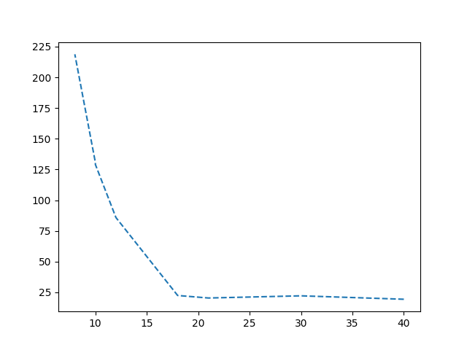
Siendo el eje Y el error obtenido y el eje X el número de cluster. Se puede observar una obvia reducción en el error a medida que aumenta el número de cluster, pero no es tan significante una vez superados los 20 cluster.
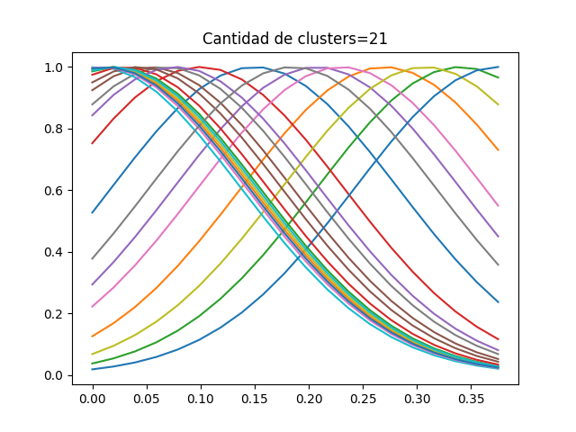
Este número de cluster presentó un error de 20.38, siendo R=0.2, el cual en comparación al error del modelo al calcular 40 cluster, el cual es 19.36, es altamente eficiente.
Luego, por consigna, se llevó a cabo el mismo procedimiento con un conjunto de datos sobre muestreados, resultando:
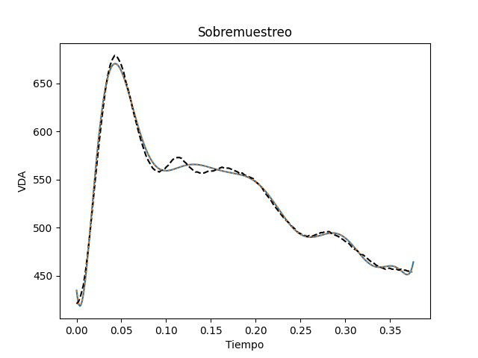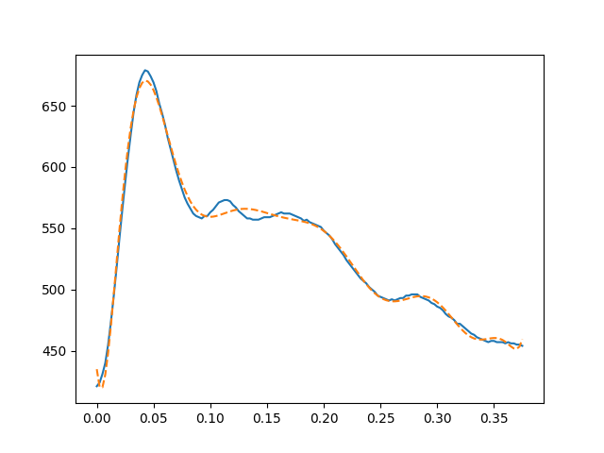
Como se puede observar, ambos resultados no presentaron diferencias significativas entre sí.

Ejercicio 1b -Sugeno SPY-
- Cargar el conjunto de datos del valor de las acciones del S&P 500 que se ofrecen a continuación y graficarlo. Si lo prefiere, puede elegir un subconjunto de diez años dentro del dataset.
- Entrenar diferentes modelos de Sugeno con todos ellos, variando la cantidad de reglas R (O el parámetro de radio de vecindad del clustering sustractivo, si corresponde). Graficar el error cuadrático medio (MSE) vs. R.
- Elegir uno de los modelos según la mejor relación entre R y el MSE obtenido.
- Sobre muestrear la señal, barriendo la variable de entrada para tener muchos más valores de muestras que con los datos originales y utilizando el modelo de Sugeno seleccionado.
- Extrapole los precios futuros de las acciones a partir de su modelo y grafique.
Este modelo describe el comportamiento de la bolsa de acciones a lo largo de los años.
Para el mismo tomamos unicamente 10 años de los datos presentados y calculamos el número de cluster utilizando clustering substractivo, obtuvimos asi que R=0.2 tiene menos error, posterior a eso extendimos el conjunto a la totalidad de los datos, normalizando los dias, siendo de esta manera el eje x la cantidad de dias desde el primer dia de estudio y no la fecha unicamente.
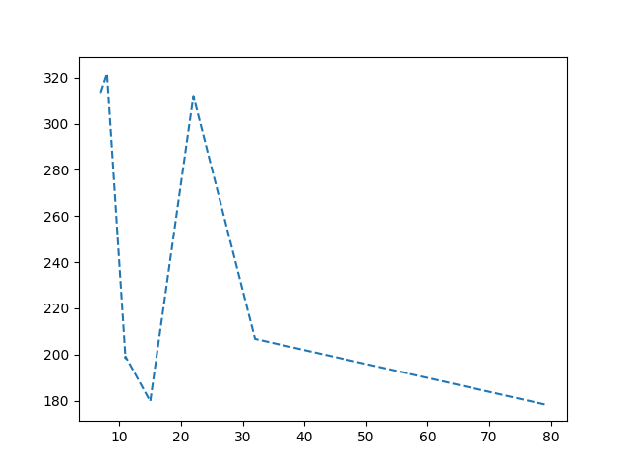
Con el valor de R elegido en la totalidad de los datos se observó un error de e=179.8, siendo ademas la mejor relación radio y error.
Luego se calculó el sobre muestreo solicitado:
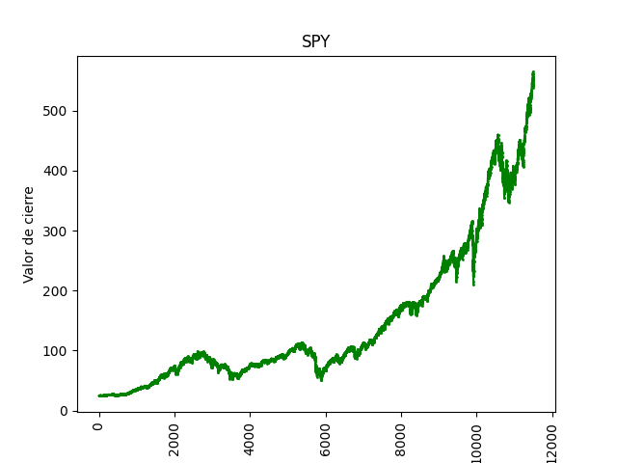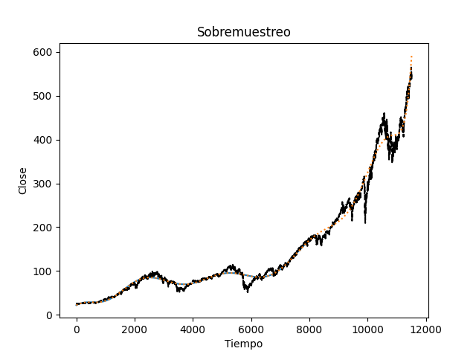

Luego se solicitó extrapolar los datos futuros, tomamos 300 dias en el futuro aproximadamente y obtuvimos los siguientes resultados:
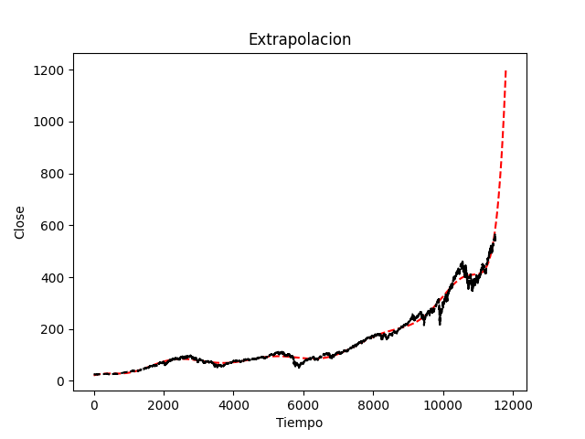
El grafico presenta una tendencia exagerada de aumento, no es de extrañar siendo que la extrapolación es incierta.

Ejercicio 2a – Mamdani Docente-
- Un docente le solicita que automatice el proceso de puntuación de su materia. La materia consta de un único examen, puntuado entre 0 y 100, y además una nota de concepto con tres valores (regular, bueno, excelente). Diseñe un FIS Mamdani que permita modificar la nota final (1-10) combinando ambas variables de entrada.
- Recuerde que la nota de concepto sólo modula la nota del examen. Es decir, la nota del examen tiene más peso en el resultado final que el concepto. No obstante, la nota de concepto debe influir en la puntuación final.
- Explicite las reglas que ha elegido para esta tarea, y dé ejemplos de valores de entrada y salida. Defina los valores máximos y mínimos posibles para cada variable.
En las reglas elegidas para el presente problema se tomaron 9 reglas:
X0 = NOTA EXAMEN [0,100]
X1 = NOTA CONCEPTO [0,10]
Y = NOTA FINAL [0,10]
IF X0 ES BAJA Y X1 ES BAJA ENTONCES NOTA FINAL MUY BAJA
IF X0 ES BAJA Y X1 ES MEDIA ENTONCES NOTA FINAL BAJA
IF X0 ES BAJA Y X1 ES ALTA ENTONCES NOTA FINAL BAJA-MEDIA
IF X0 ES MEDIA Y X1 ES BAJA ENTONCES NOTA FINAL BAJA-MEDIA
IF X0 ES MEDIA Y X1 ES MEDIA ENTONCES NOTA FINAL MEDIA
IF X0 ES MEDIA Y X1 ES ALTA ENTONCES NOTA FINAL MEDIA-ALTA
IF X0 ES ALTA Y X1 ES BAJA ENTONCES NOTA FINAL MEDIA
IF X0 ES ALTA Y X1 ES MEDIA ENTONCES NOTA FINAL ALTA
IF X0 ES ALTA Y X1 ES SOBRESALIENTE ENTONCES NOTA FINAL ALTA
Las funciones tomadas para dichas categorías son las siguientes:
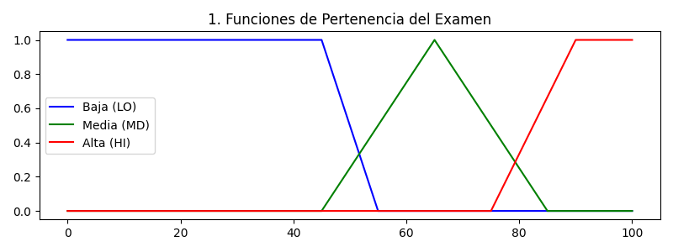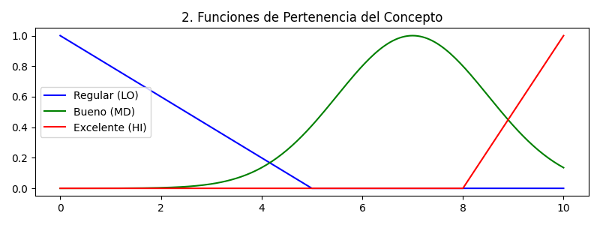
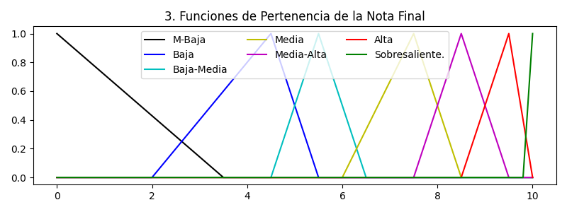Para los datos titulados en las imágenes se obtuvieron los siguientes resultados:
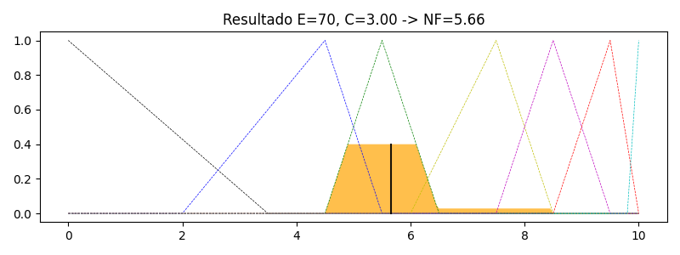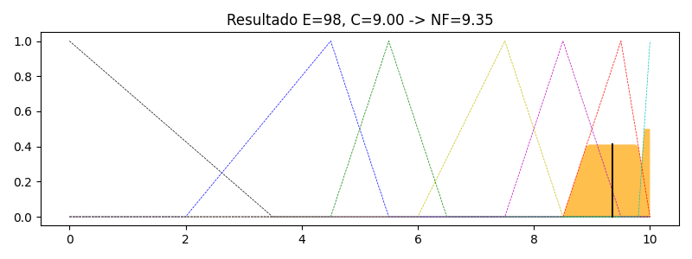
Los resultados pueden estudiarse analíticamente ingresando con los respectivos valores de x0 y x1 en las funciones de pertenencia y haciendo el minimo entre los conjuntos correspondientes

Conclusiones:
El modelo de Sugeno demostró ser eficaz para aproximar señales reales, agrupando los datos mediante clustering sustractivo y generando reglas locales que describen el comportamiento de la variable de salida.
La aproximación obtenida es suave y continua, adaptándose correctamente a la distribución de los puntos sin requerir una función matemática explícita.
En el ejercicio 1a, se observó que aumentar el número de cluster reduce el error, aunque a partir de cierto punto la mejora es poco significativa, indicando un equilibrio entre precisión y complejidad.
El sobre muestreo no aportó mejoras notables debido a la densidad suficiente de los datos originales. En el caso del modelo 1b, el modelo Sugeno logró representar correctamente la tendencia del conjunto de entrenamiento, aunque la extrapolación a datos futuros no fue confiable, lo cual es esperable, ya que estos modelos están diseñados para interpolar dentro del rango de datos conocidos.
En general, el modelo de Sugeno resultó útil para modelar relaciones no lineales entre variables continuas, combinando la capacidad adaptativa de la lógica difusa con la robustez del ajuste por mínimos cuadrados. Se puede concluir del modelo FIS Mamdani una gran utilidad para inferir resultados de problemas reales que no se basan en datos, con un meticuloso desarrollo del problema es posible inferir resultados con aplicaciones reales basados en los conocimientos de expertos.
Se puede concluir del modelo FIS Mamdani una gran utilidad para inferir resultados de problemas reales que no se basan en datos, con un meticuloso desarrollo del problema es posible inferir resultados con aplicaciones reales basados en los conocimientos de expertos.

